北京恒奥德仪器烟气分析仪的操作使用涉及多个步骤‌包括准备‌校准采样数据保存和分析等
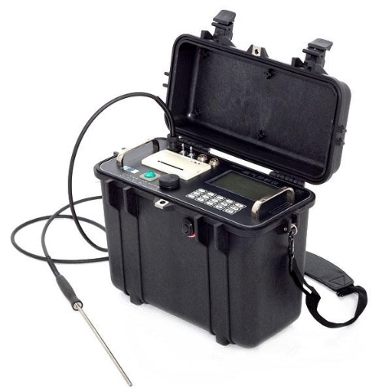‌

首先，‌在使用烟气分析仪之前，‌需要进行一系列的准备工作，‌包括检查仪器和设备的状态，‌确保电气连接正确，‌电缆电阻正常，‌传感器接头无故障或损伤。‌同时，‌需要准备样本管路和采样点，‌选择适当的采样点以获得准确的测量数据。‌校准仪器也是非常重要的一步，‌包括零位校准和气体校准，‌以确保仪器在没有样本气体时能正确读取零点，‌并测量可能存在的废气中的各种成分。‌校准过程应按照仪器使用指南的说明进行。‌

在采样过程中，‌启动仪器开始采样，‌并注意保护样品管路，‌确保不会在采样过程中破坏或干扰样品管路。‌采样时间不宜过长，‌以免影响数据精度和准确性。‌采样完成后，‌将数据存储在计算机中，‌并进行数据分析。‌可以使用烟气分析仪自带的软件或其他软件进行数据处理。‌

此外，‌使用烟气分析仪还需要注意设备的保养和日常维护工作，‌包括清洗仪器部件、‌更换滤网、‌传感器等易损件，‌以保持其正常工作和稳定性能。‌严格依照说明书和操作手册进行正确操作是非常重要的

